1. Η σταθερά ταχύτητας (k) της αντίδρασης A + B → Γ είναι 10-2 M/s και συνεπώς η αντίδραση είναι

α. μηδενικής τάξης. β. πρώτης τάξης. γ. δεύτερης τάξης. δ. τρίτης τάξης.

2. Κατά την πραγματοποίηση της απλής χημικής αντίδρασης H2 +  Cl2  → 2HCl   ισχύει:

α. Η ταχύτητα της αντίδρασης αυξάνεται με την πάροδο του χρόνου.

β. Η ποσότητα του υδροχλωρίου αυξάνεται με σταθερό ρυθμό.

γ. Ο ρυθμός μεταβολής της [HCl ] αυξάνεται με την πάροδο του χρόνου.

δ. Η ταχύτητα της αντίδρασης δεν είναι σταθερή καθόλη τη διάρκειά της.

3. Σε κενό δοχείο εισάγονται ισομοριακές ποσότητες από τις χημικές ουσίες Α και Β, οπότε πραγματοποιείται η αντίδραση Α(g) + 2Β(g)→Γ(g). Κατά τη διάρκεια της αντίδρασης αυτής:

α. οι συγκεντρώσεις των Α και Β ελαττώνονται με τον ίδιο ρυθμό

β. η συγκέντρωση του Γ αυξάνεται με σταθερό ρυθμό

γ. η συγκέντρωση του Β ελαττώνεται με διπλάσιο ρυθμό από τη συγκέντρωση του Α

δ. η συγκέντρωση του Α ελαττώνεται με φθίνοντα ρυθμό και τελικά μηδενίζεται

4**.** Αν η ταχύτητα μιας αντίδρασης δίνεται από τη σχέση u= κ⋅[Α]⋅[Β], τότε:

α. τα μοναδικά αντιδρώντα είναι τα σώματα Α και Β

β. η αντίδραση είναι δευτέρας τάξης

γ. οι συντελεστές των Α και Β στη στοιχειομετρική εξίσωση είναι 1 και 1 αντίστοιχα

δ. η αντίδραση είναι απλή.

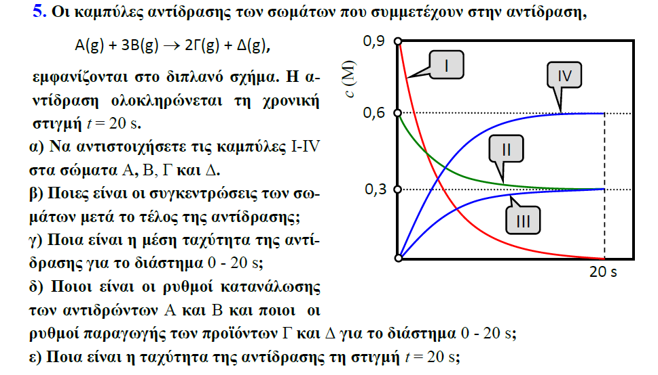

**6.** Περίσσεια σκόνης CaCO3(s) προστίθεται σε 50 mL διαλύματος ΗCl 1 Μ, οπότε πραγματοποιείται η αντίδραση:



Ποια από τις παρακάτω μεταβολές θα αυξήσουν την αρχική ταχύτητα της αντίδρασης και τον συνολικό όγκο του αέριου CΟ2 που ελευθερώνεται;

α. Η ίδια ποσότητα CaCO3 προστίθεται με τη μορφή μικροτερων κόκκων.

β. Χρησιμοποιούνται 50 mL ΗCl 2 Μ, αντί 50 mL ΗCl 1 Μ.

γ. Χρησιμοποιούνται 100 mL ΗCl 1 Μ, αντί 50 mL ΗCl 1 Μ.

δ. Το διάλυμα ΗCl αραιώνεται με προσθήκη νερού.

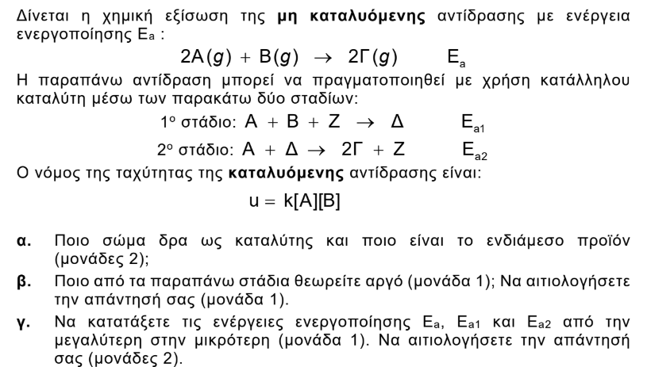

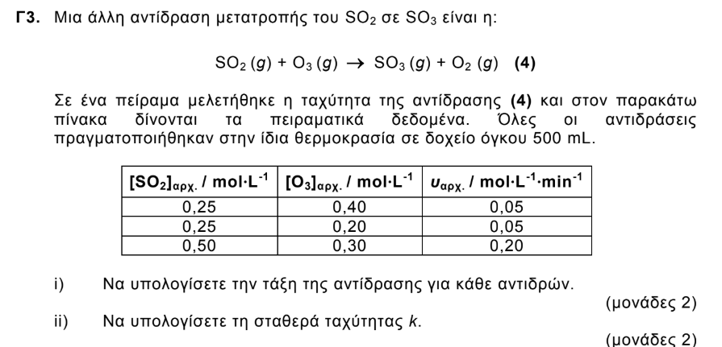

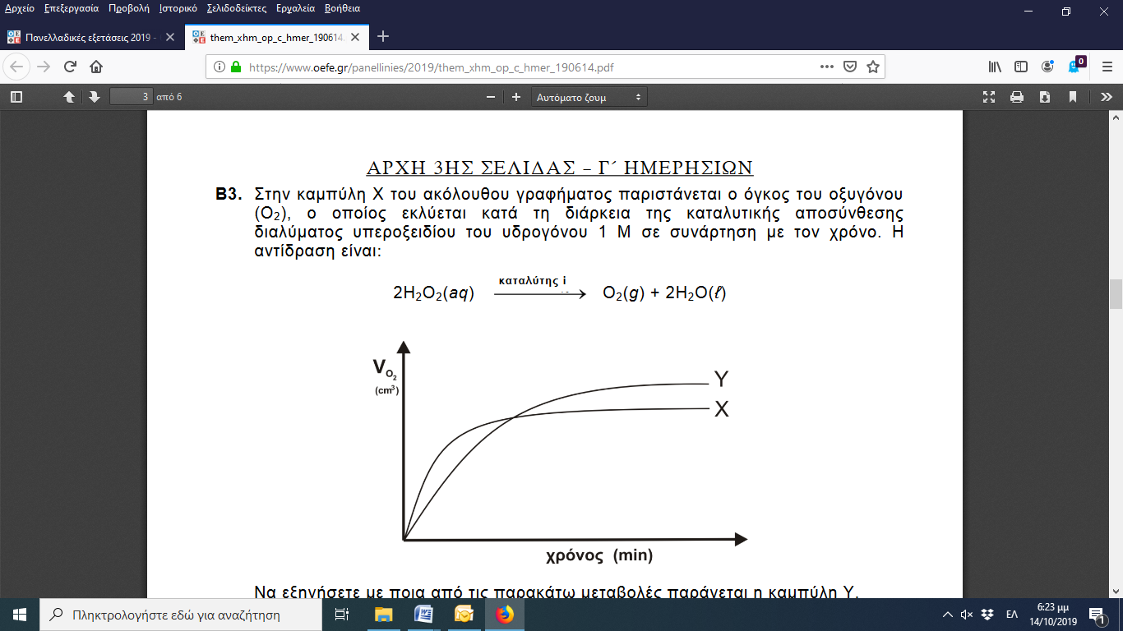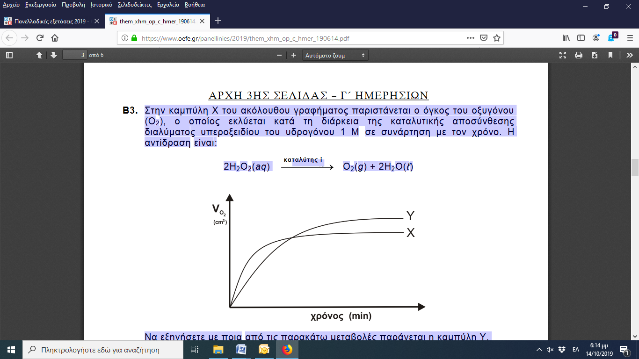**1.**  Στην καμπύλη Χ του ακόλουθου γραφήματος παριστάνεται ο όγκος του οξυγόνου (Ο2), ο οποίος εκλύεται κατά τη διάρκεια της καταλυτικής αποσύνθεσης διαλύματος υπεροξειδίου του υδρογόνου 1 Μ σε συνάρτηση με τον χρόνο. Η αντίδραση είναι:

Να εξηγήσετε με ποια από τις παρακάτω μεταβολές παράγεται η καμπύλη Υ.

1. Προσθήκη Η2Ο. 2. Προσθήκη διαλύματος Η2Ο2 0,1Μ.

3. Χρήση διαφορετικού καταλύτη (καταλύτης ii) 4. Ελάττωση της θερμοκρασίας.

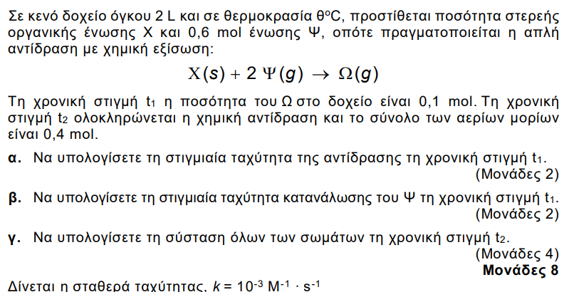

**2.**

**3.** Σε κλειστό δοχείο όγκου V=2L εισάγονται αρχικά 0,4mol ΝΟ και 0,3mol Η2, και από t=0 πραγματοποιείται η αντίδραση 2ΝΟ(g) + 2Η2(g) → Ν2(g) + 2Η2Ο(g) αντίδραση (Ι)

Η αντίδραση αυτή πραγματοποιείται στα εξής στάδια:

2ΝΟ(g) + H2(g) → N2(g) + H2O2(g) (αργή αντίδραση)

Η2Ο2(g) + Η2(g) → 2H2O(g) (γρήγορη αντίδραση)

Θεωρείται ότι η αντίδραση (Ι) πραγματοποιείται σε σταθερή θερμοκρασία θ°C. Η μέση ταχύτητά της για τα πρώτα 10 s είναι υ = 5·10‒3 M·s-1

α) Να γράψετε το νόμο της ταχύτητας για την αντίδραση (Ι). Να αιτιολογήσετε την απάντησή σας.

β) Να υπολογίσετε για t=10 s,

i. τη συγκέντρωση κάθε αερίου που υπάρχει στο δοχείο και

ii. την ταχύτητα της αντίδρασης (I).

Δίνεται ότι η σταθερά της ταχύτητας της αντίδρασης (I) είναι k = 4 L2·mol−2·s−1

**4.** Σε δοχείο σταθερού όγκου 5 L και σε σταθερή θερμοκρασία 227°C εισάγονται 2 mol Α και 3 mol Β οπότε πραγματοποιείται η αντίδραση: Α(g) + 2Β(g) → 2Γ(g), ΔΗ = −40 kJ

Ο νόμος ταχύτητας της αντίδρασης είναι υ=k·[Α]·[Β], ενώ η αρχική ταχύτητα είναι υ0=2,4·10−3 Μ‒1·s‒1.

α) Να υπολογιστούν η τιμή και η μονάδα της σταθεράς ταχύτητας k στους 227°C.

β) Τη χρονική στιγμή t1 = 60 s έχει σχηματιστεί 1 mol Γ. Να υπολογιστούν:

i. Η ταχύτητα της αντίδρασης και η ταχύτητα σχηματισμού του Γ τη χρονική στιγμή t1.

ii. Η ταχύτητα της αντίδρασης στο χρονικό διάστημα 0-60 s.

iii. Το ποσό θερμότητας που έχει ελευθερωθεί μέχρι τη χρονική στιγμή t1.

γ) Τη χρονική στιγμή t2 η ολική πίεση στο δοχείο βρέθηκε ίση με 32,8 atm. Να υπολογιστεί η ταχύτητα της αντίδρασης τη χρονική στιγμή t2. R = 0,082 L·atm/(mol·K).